Муниципальное дошкольное образовательное учреждение «Детский сад № 98»
ИНФОРМАЦИОННАЯ ГАЗЕТА
ДЛЯ РОДИТЕЛЕЙ

К А Р А М Е Л Ь К И
Январь
А ты знал, что:
- Каждая снежинка уникальна, в природе не найдётся двух идентичных снежинок, но все же, у них есть кое-что общее – все они имеют шесть лучей.
- Звери давно приспособились к суровым зимним условиям. Многие из них запасаются едой еще осенью и всю зиму кормятся своими припасами — например, белки и мелкие грызуны. Другие звери на зиму впадают в спячку — медведи, барсуки. Но многие животные и зимой могут найти для себя достаточно корма — лисы, волки, зайцы.
- А вот снежинки тоже умеют петь! Касаясь воды, они издают высоко- частотный звук, который мы, к сожалению, не слышим, чего нельзя сказать о рыбах. Интересно, а им нравится эта песня?

Нарисуй снежинку!

НАШИ НОВОСТИ
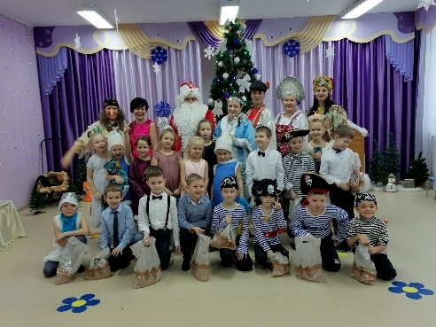
В декабре в детском саду прошли самые красивые, сказочные и весёлые новогодние праздники. Ребята веселились с Дедом Морозом и Снегурочкой, с увлечением рассказывали стихи о зиме, вместе со сказочными героями пели, танцевали, участвовали в весёлых играх и хороводах. Все получили новогодние подарки и чудесное праздничное настроение!
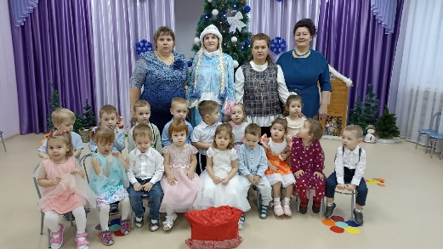
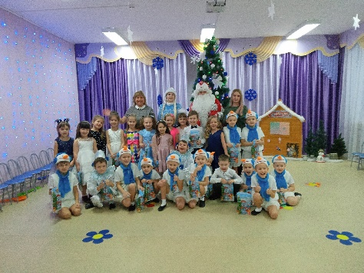

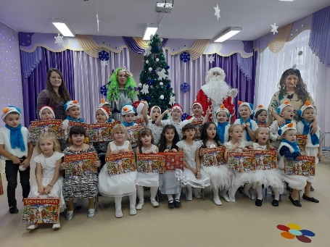
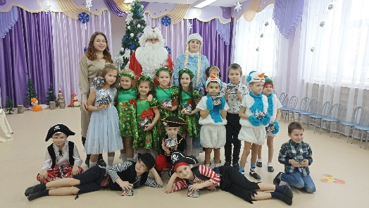
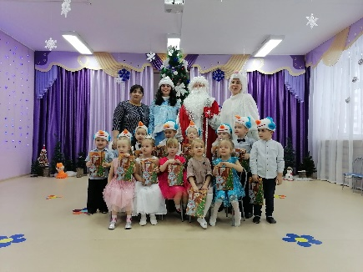
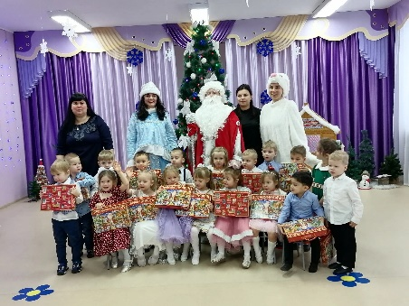

Перед новым годом ребята вместе с родителями активно принимали участие в благотворительных акциях «Тепло души» и «Помощь маленькому другу». Благодарим всех участников акции!
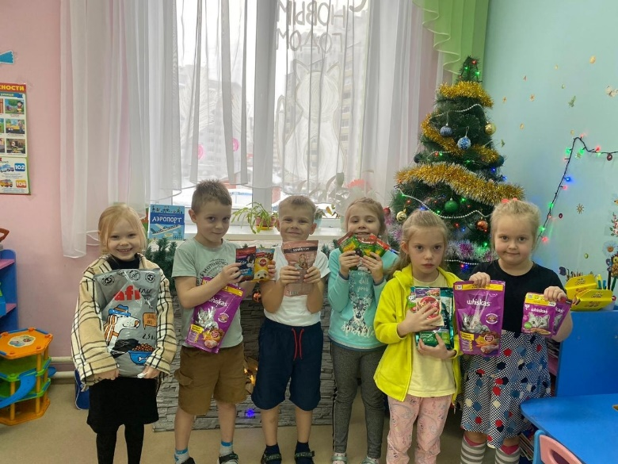

НАШИ НОВОСТИ
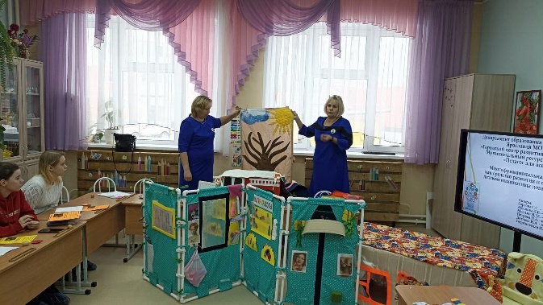
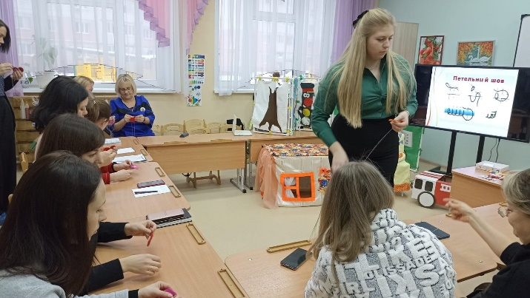
В детском саду № 98 "Карамельки" 14 декабря прошло методическое объединение "Школа молодого педагога" в рамках работы МРЦ "Педагог для всех". Опыт работы представили воспитатели детских садов 98, 114, 126 и 8.
На встрече молодые специалисты обсудили опыт внедрения в практику преподавания передового педагогического опыта и основных достижений педагогической науки, а также организацию творческой деятельности! Педагог нашего детского сада, Кондратьева Полина Андреевна провела мастер-класс по изготовлению дидактических пособий своими руками.

Дети и педагоги нашего детского сада с удовольствием принимают участие творческих и профессиональных конкурсах различных уровней и непременно показывают высокие результаты! Так, в декабре прошла череда конкурсов, посвященных предстоящим новогодним праздникам.
Семья воспитателя, Туровой Анны Николаевны заняла 1 место в городском конкурсе новогодних игрушек «ЯрЁлка», игрушка победителей красовалась на главной елке в Ярославле!
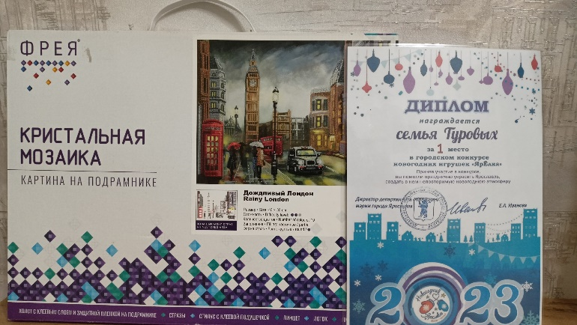
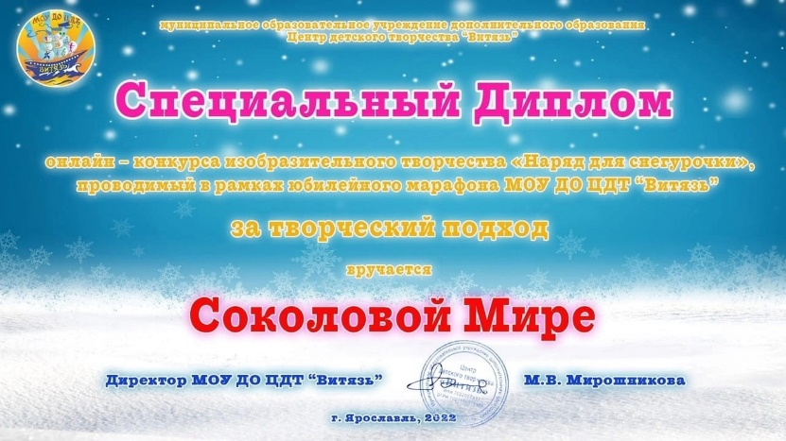
Соколова Мира из группы «Звездочки» была отмечена специальным дипломом в рамках онлайн-конкурса ИЗО-творчества «Наряд для снегурочки».

Консультация для родителей
«Профилактика детского травматизма
в зимний период».
Дети ведут себя очень активно и зимой, и летом. Однако именно в зимний период значительно возрастает число травм, особенно в период школьных каникул, когда дети больше располагают свободным временем, чаще находятся на улице и остаются без присмотра взрослых.
Врачи-травматологи утверждают: значительное число травм зимой происходит из-за неумения правильно кататься на санках, лыжах, коньках, ватрушках (тюбинг).
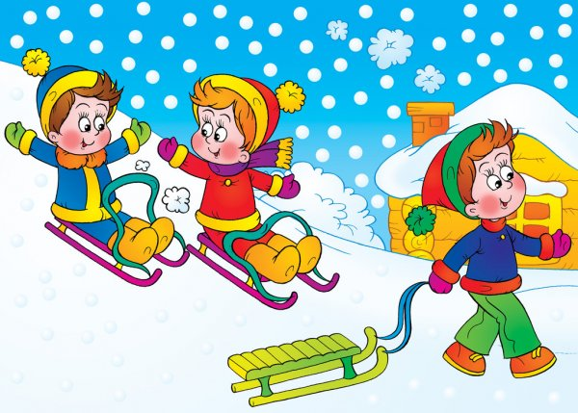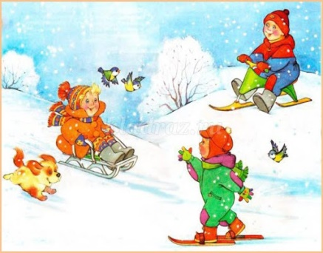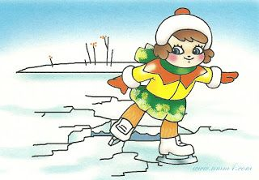
Если вы решили доверить, ребенку самостоятельно спуститься с горки на санках, расскажите ему, что:
- спускаться следует только с ровных, пологих горок, без трамплинов, кочек, деревьев или кустов на пути;
- перед спуском нужно проверить, свободна ли трасса, не собираются ли ее пересекать с другого склона;
- на сани садятся только верхом, держась за веревочку. Ноги не ставят на полозья, держат с боков полусогнутыми;
- чтобы повернуть на ходу, достаточно спустить ногу на снег с той стороны, в которую хочешь повернуть сани;
- чтобы затормозить, надо опустить на снег ноги и резко поднять передок санок;
- научите его падать: в момент падения он должен уметь группироваться, собираться в комочек, так, чтобы ушиб приходился на как можно большую площадь.
Категорически запретите ребенку кататься с горок, выходящих на проезжую часть улицы или железнодорожное полотно, и разъясните, насколько это опасно для жизни.

Помните, лучшая профилактика зимних травм -
это осторожность и осмотрительность!
Подготовила воспитатель Золотова Л.В.

